Trường THPT Trần Quang Khải  Năm học 2014 – 2015  -*- | ĐỀ KIỂM TRA HỌC KỲ I – MÔN VẬT LÝ LỚP 11  Thời gian làm bài 45 phút ( không kể thời gian phát đề )  --*--
I. LÝ THUYẾT (3,5 điểm) :
1. Phát biểu định luật Ôm đối với toàn mạch ? (1 điểm )
2. Nêu bản chất dòng điện trong chất điện phân ? Kể tên 2 ứng dụng của hiện tượng điện phân ( 1,5 điểm )
3. Viết công thức thể hiện sự phụ thuộc của điện trở suất kim loại vào nhiệt độ ? ( 1 điểm)
II. BÀI TẬP (6,5 điểm) :
4. (1 điểm ) Trong 0,4s có 5.10¹⁸ hạt electron chạy qua tiết diện thẳng của một dây dẫn. Tìm cường độ dòng điện chạy qua dây?
5. (1 điểm ) Cho bộ nguồn như hình vẽ, biết mỗi đều nguồn giống nhau có suất điện động E = 8V và điện trở trong r = 0,6 Ω. Tìm suất điện động và điện trở trong của bộ nguồn ? |  | 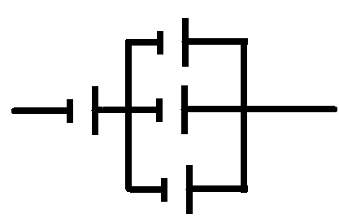
6. (1 điểm ) Cho mạch điện như hình : Nguồn điện có suất điện động E , điện trở trong là r = 1 và R_{P} = 6 là bình điện phân dung dịch CuSO₄ có anốt làm bằng đồng. Biết trong thời gian 32 phút 10 giây, khối lượng đồng bám vào catốt là 1,28g . Cho hóa trị đồng là 2; nguyên tử khối của đồng là 64. Tính E ? | 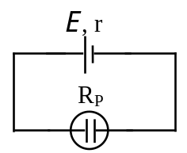
7. (2,5 điểm ) Cho mạch điện như hình vẽ với E = 4,5V,  r = 1, R₁ là bóng đèn (5V- 6,25W), R₂ = 12, R₃ = 6. Volt kế và ampe kế đều là các dụng cụ đo lý tưởng. | 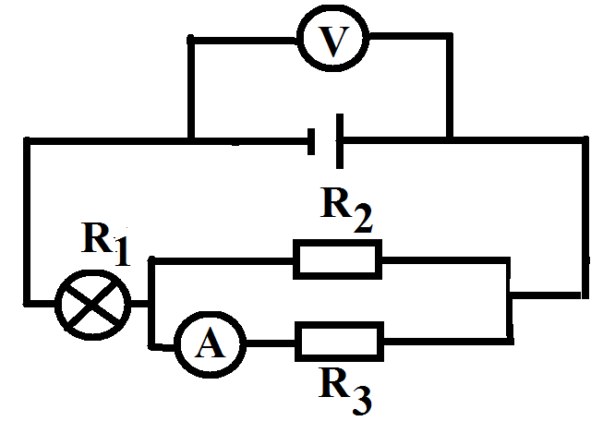
a/ Tìm số chỉ Volt kế và số chỉ Ampe kế . Hãy cho biết độ sáng của đèn ?
b/ Tính hiệu suất của nguồn và nhiệt lượng tỏa ra ở mạch ngoài trong 5 phút ?
8. (1 điểm ) Cho mạch điện như sơ đồ hình vẽ. Trong đó nguồn điện có suất điện động E = 15 V , điện trở trong r = 2 Ω , đèn R₁ loại (9 V - 13,5 W), R₂ là một biến trở. Tìm giá trị của biến trở R₂ để công suất tỏa nhiệt trên R₂ là 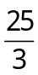(W). | 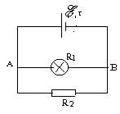
- Hết -

